Композитный класс:

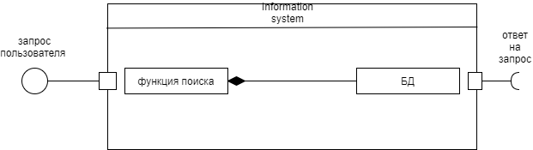

На диаграмме представлена общая характеристика Информационной системы.

1. Функция отправки и принятия – принимает запрос, отправляемый пользователем, например, “создать список” или “загрузить список”. В случае нестандартных входных данных – выводит информацию на выход о том, то “доступ закрыт”.
2. Эта функция обращается к функции поиска.
3. Функция поиска обращается к БД для поиска необходимой информации.
4. Затем возвращение к функции принятия и отправки – вывод результата запроса.

Более подробное отношения взаимодействия между элементами IS:

